一、功能介绍

北京京泰网络科技有限公司是由京泰实业集团、中科院计算所、北京经济信息中心共同投资组建的高新技术企业。专业从事计算机网络和信息安全方向。
京泰网络是业内最早从事物理隔离技术的安全公司，其产品以设计新颖、安全程度高，智能化程度高，可靠性好而在业内获得一致好评。经过几年的发展，京泰网络已经形成了完整的产品线，售后服务体系不断完善，产品质量不断提高，产品已经在国内形成自己的市场，赢得了广大用户的信赖。
京泰网络物理隔离产品已经通过了公安部、国家保密局、军队保密委等所有国家权威部门的检验，京泰网络科技获得了涉密网安全集成商资质认证。

1.1 产品构成：
京泰物理隔离系统组成包括：
京泰物理隔离卡 ：单网线隔离卡、双网线隔离卡。
京泰物理隔离器 ：双网隔离期、三网隔离器。
不同的应用方案，采用不同的隔离卡或者隔离器配合隔离卡实现。

物理隔离卡安装在客户端计算机的PCI槽上。根据不同的用途，分为：单网线隔离卡、双网线隔离卡。单网线隔离卡提供单网线布线下安全解决方案（需要物理隔离器配合工作）；双网线隔离卡提供双网线布线下安全解决方案。隔离卡根据用户的选择，选用相应的硬盘和网络，屏蔽其他硬盘和切断其他网络的物理连接。

物理隔离器是个安装在交换机前面，作为网络选择器的智能电子选择开关。分为：双网隔离器和三网隔离器。双网隔离器用于两个隔离网络的选择；三网隔离器用于三个隔离网络的选择。

下面是物理隔离卡和双网线物理隔离器的产品图片：

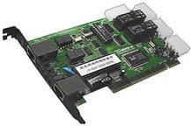 | 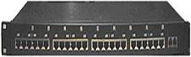
京泰物理隔离卡 | 京泰物理隔离器

1.2 相关认证

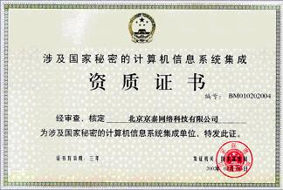

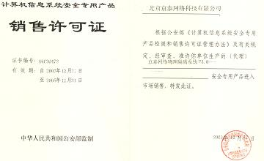

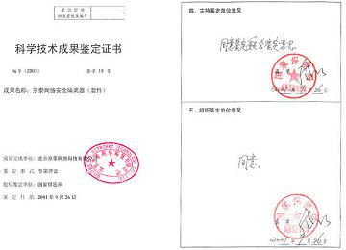



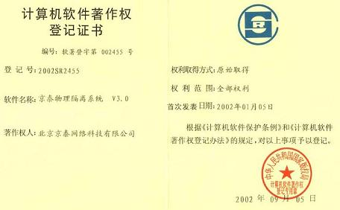

1.3 特色功能：

京泰网络物理隔离系统出了完成其他物理隔离系统都具有的网络隔离和信息隔离功能外，由于其先进的技术性和高可靠的安全性，还具有如下几个显著特点：

采用集成网卡技术，更方便、更可靠，更安全。更方便体现在以下几个方面：首先接口更简单美观，集成网卡后，不需要向其他隔离卡一样，采用从网卡到隔离卡的跳线，导致飞线众多，难看且不方便，其接口同普通网卡一样，就是一根线，简洁美观；其次安装更方便，集成网卡后，卡的安装如同安装网卡一样，不需要额外的驱动程序，在Windows2000等平台上，由于自动识别网卡，根本不需要安装任何驱动，看过一次即会安装；最后是使用的方便，用户开机后，看到一个图形界面，类似于Windows多重引导启动，用户只要选择要进入的网络，剩下就是和单机操作一样，不用任何学习即会操作。
更可靠体现在：由于少了飞线的两个RJ45转接头，因此网络性能得到最大的保障，同时故障点最少，客观上提升了系统的可靠性。
更安全体现在：由于网卡是标准的PCI设备，在系统自检时能获得系统的控制权，从而显示界面，接受用户选择，并进行隔离操作。避免了非PCI接口的隔离卡必须从硬盘引导时才能获得系统控制权的弊病，不需要在硬盘的引导扇区、分区表等危险区域进行操作，大大降低了对用户系统的危害性，安装和使用更加安全可靠。

采用固化逻辑技术，满足各种复杂的应用需求。京泰物理隔离系统把控制逻辑采用固化的方式写入芯片，这样不同的用户需求，只需要烧录不同的逻辑即可，避免了一个需求一个型号的局面。京泰物理隔离系统采用一个底板、两种焊接方法、多种固化的控制逻辑满足了所有的安全方案需求。技术设计的前瞻性导致了系统具有强大的可扩展性，简单就是可靠在这里得到了最充分的体现。

采用定制图形化界面技术，凸显用户的特性，提升系统档次。针对物理隔离系统针对的客户群的特殊需求，京泰网络推出了可定制的图形化界面功能，不同的单位可以根据自己单位的特性，只需要提供一幅图，京泰网络即可在一天内完成用户界面的定制，非常方便，使得用户的特性得到了最大限度的体现。而业界其他的隔离卡一般都是文本界面，且不方便定制。下面是一些图形化界面的例子：

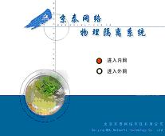 | 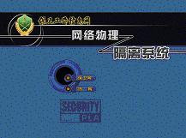
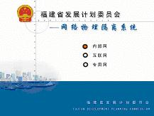 | 
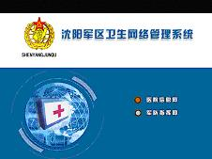 | 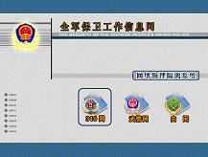
 | 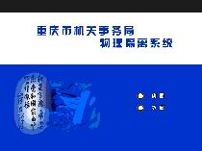
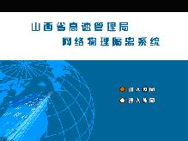 | 
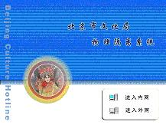 | 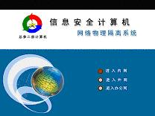
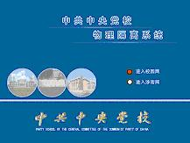 | 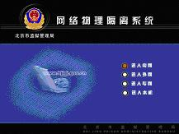
 | 

二、典型方案
2.1单网线双网络单硬盘隔离

工作模式：客户端装有一块硬盘和单网线隔离卡一块，采用双网隔离器隔离，硬盘通过软件修改硬盘内部物理地址标志，并通过隔离卡识别其标志，使其不同物理分区分别对应内外网络，不可重用。进入内网时，断开外网连接，启动内网系统，激活内网分区；进入外网时，断开内网连接，启动外网系统，激活外网分区。
配置：京泰隔离卡、双网隔离器
系统逻辑图：

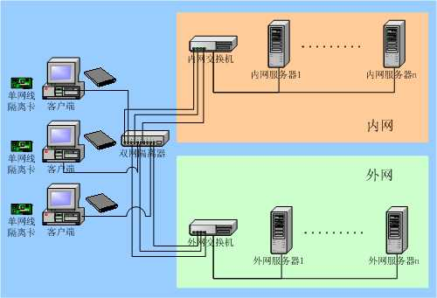

2.2双网线双网络单硬盘隔离

工作模式：客户端装有一块硬盘和京泰双网线隔离卡一块。硬盘通过软件修改硬盘内部物理地址标志，并通过隔离卡识别其标志，使其不同物理分区分别对应内外网络，不可重用。进入内网时，断开外网连接，启动内网系统，激活内网分区；进入外网时，断开内网连接，启动外网系统，激活外网分区。
配置：京泰隔离卡
系统逻辑图：

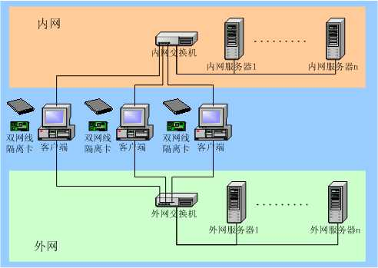

2.3单网线双网络双硬盘隔离

工作模式：客户端装有两块硬盘和单网线隔离卡一块，采用双网隔离器隔离，两块硬盘分别安装内外网环境下的系统和应用。进入内网时，断开外网连接，启动内网系统，使用内网硬盘；进入外网时，断开内网连接，启动外网系统，使用外网硬盘
配置：京泰隔离卡、双网隔离器
系统逻辑图：

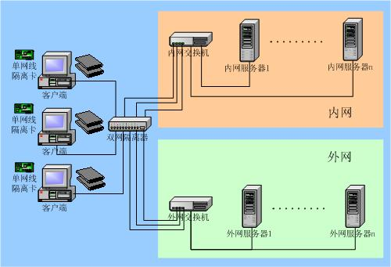

2.4双网线双网络双硬盘隔离

工作模式：客户端装有两块硬盘和京泰双网线隔离卡一块。进入内网时，接通本地和内网的网络链路，启动内网系统，使用内网硬盘；进入外网时，接通本地和外网的网络链路，启动外网系统，使用外网硬盘。
配置：京泰隔离卡
系统逻辑图：

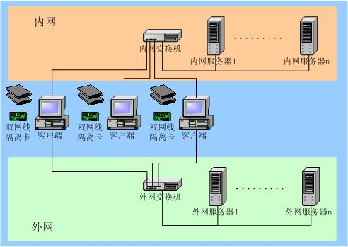

2.5单网线三网络双硬盘隔离
工作模式：客户端装有两块硬盘和单网线隔离卡一块，采用三网隔离器。进入外网时，断开内网和专网连接，启动外网系统，使用外网硬盘；进入内网时，断开外网和专网连接，启动内网系统，使用内网硬盘；进入专网时，断开外网和内网连接，启动内网系统，使用内网硬盘。
配置：京泰隔离卡、三网隔离器
系统逻辑图：

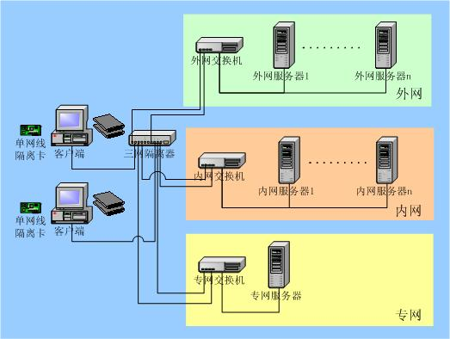

2.6双网线三网络双硬盘隔离
工作模式：客户端装有两块硬盘和京泰隔离卡一块，采用双网隔离器。进入外网时，断开内网和专网连接，启动外网系统，使用外网硬盘；进入内网时，断开外网和专网连接，启动内网系统，使用内网硬盘；进入专网时，断开外网和内网连接，启动内网系统，使用内网硬盘。
配置：京泰隔离卡、双网隔离器
系统逻辑图：
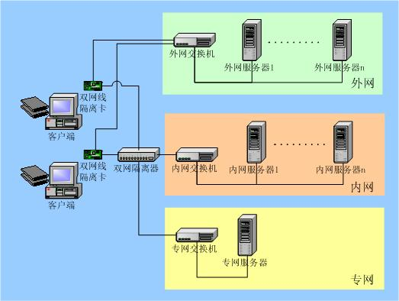

三、典型案例

3.1 总政保卫网

总政保卫网的建设是全军性的大网，具有安全性要求高，规模大，地区分布广的特点。经过多家单位的比较选择，最终选定京泰网络物理隔离卡。
总政保卫网一期建设物理隔离卡需求即达上千个点，并且分布在全国各个军队机关单位，采用单网线双硬盘隔离技术，按照统一部署，全国各相关单位派员统一到北京培训，随后，各自回去实施。京泰网络负责进行物理隔离系统总体的培训，时间只有半个上午，并且负责北京地区的安装，负责后期的支持和维护。同时由于，军队的特性，必须要重新定制界面，由于京泰网络物理隔离系统技术好，产品质量可靠，技术队伍过硬，服务快捷高效，圆满完成了整个项目的工作，得到用户单位的一致好评，项目顺利通过课题验收，军队内相关的工作人员立功受奖。
该项目表明：
- 京泰网络的物理隔离产品技术好，质量过硬，安全可靠。
- 京泰网络的物理隔离产品安装方便，简单易用。
- 京泰网络的服务体系完善，项目保障有力，完全有能力进行大规模项目实施。

3.2 中共中央党校涉密网

中共中央党校涉密网建设具有极高的安全要求。京泰网络击败众多对手，成为整个涉密网络安全建设的安全集成商，其中包括物理隔离系统的建设。竞标过程中，为了确保涉密网建设的高度安全性，专门组织了专家组进行方案评审，经过筛选讨论，最终确定京泰网络的方案为最优。在项目实施过程中，采用双网线双硬盘物理隔离技术，从屏蔽室的建设、到屏蔽线的布线，到物理隔离系统的安装，京泰网络完全按照最严格的物理隔离要求进行施工，积极配合用户需求，圆满的完成了任务，得到用户单位的一致好评。
该项目表明：
- 京泰网络的物理隔离产品技术优势突出，安全可靠，深得用户信赖。
- 京泰网络完全有能力承建安全程度最高的安全集成项目。
- 京泰网络能为用户提供最好的服务。

3.3 福建计委信息网

福建计委作为福建省系统内首批采用物理隔离系统的单位，在产品选用时充分考虑产品技术的先进性，以便为今后的推广打好基础，提供样板。安全方案中规定，由于其网络的特殊性，需要支持3网隔离，其中一个网采用无盘技术，一个网要在二期工作中才真正使用，目前仅保留接口，届时直接接插即可。经过对几家产品的论证比较，只有具有强大扩展能力，支持无盘技术的京泰网络物理隔离卡才能完全满足其需求。并且该项目的施工，由于福建计委缺少工程人员，需要派人进驻福建计委实施，经过和客户的密切配合，京泰工程队圆满完成任务，用户原先担心的实施等问题全部消失，其他观摩单位也非常满意。
该项目表明：
- 京泰网络的物理隔离产品技术优势突出，能实现其他公司不能实现的安全解决方案。
- 京泰网络的物理隔离产品扩展能力强，支持方案多，实施方案灵活。
- 京泰网络技术服务到位，技术服务能力强，能完成外地大规模工程的施工。

3.4 北京市对外经济贸易委员会办公网

京泰网络经过激烈竞标，夺得北京市对外经济贸易委员会办公网安全系统集成订单。该系统必须满足国家对有关政府上网的有关规定，实现办公网络和外部互联网的物理隔离，并且由于网络特点，需要同时采用单网线双硬盘物理隔离技术和双网线双硬盘物理隔离技术。由于京泰网络物理隔离系统技术先进，质量可靠，服务到位，该项目顺利实施完工，得到用户得一至肯定和表扬。
该项目表明：
- 京泰网络的物理隔离产品技术优势突出，质量可靠，服务到位。
- 京泰网络的物理隔离产品非常适合政府网络，适合电子政务所要求的网络隔离要求。
- 京泰网络积累了大量政府网络实施工程经验，能保质保量保时的完成任务。

